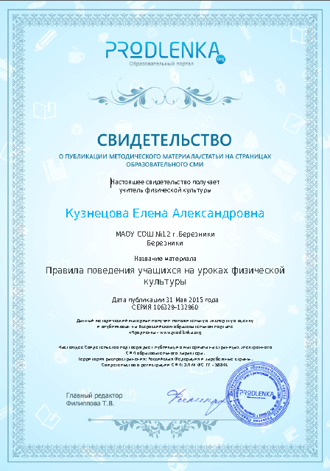
Ссылка на сайт: http://www.prodlenka.org/metodicheskie-razrabotki/poleznosti/dlja-uchitelja/132960-pravila-povedenija-uchaschihsja-na-urokah-fiz.html

